Arquitectura de Software

Plataforma web

“La Picá de la Chabelita”

Vista De Escenarios

Introducción

Para el sistema de ventas del restaurante “La Picá de la Chabelita”, se han identificado varios casos de uso que abarcan las funcionalidades principales requeridas por los clientes y administradores. Estos casos de uso incluyen actividades como iniciar sesión, realizar pedidos, gestionar el menú, y administrar el inventario, entre otros. La documentación de estos casos de uso se ha realizado utilizando la herramienta **CodeToUML**, que facilita la creación de diagramas de casos de uso detallados y estructurados. Estos diagramas permiten visualizar claramente las interacciones entre los actores y el sistema, proporcionando una base sólida para el desarrollo y la implementación del software.

Explicaciones de Relaciones

**Include**: Indica que un caso de uso incluye siempre el comportamiento de otro caso de uso como parte de su funcionalidad.

**Extend**: Muestra que un caso de uso puede opcionalmente extender el comportamiento de otro caso de uso.

**Casos de Uso**

1. **Iniciar sesión (Cliente y Administrador)**

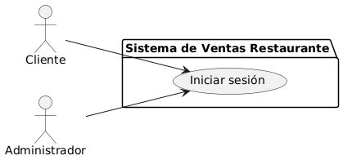

1. **Realizar pedido (Cliente)**

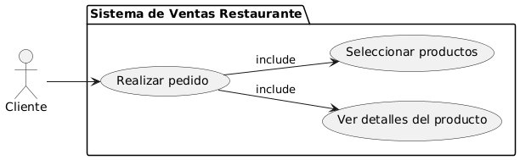

1. **Realizar pago (Cliente)**

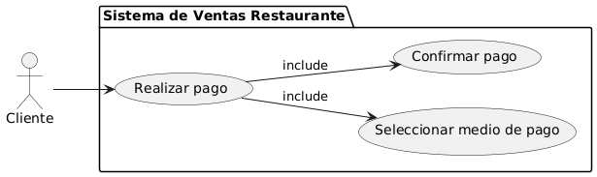

1. **Hacer reserva (Cliente)**

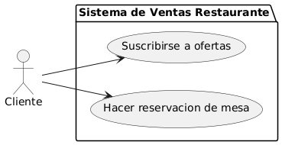

1. **Ver y actualizar perfil (Cliente)**

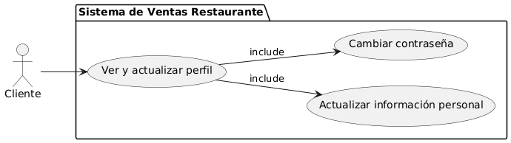

1. **Consultar historial de pedidos (Cliente)**

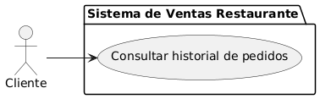

1. **Consultar servicios (Cliente)**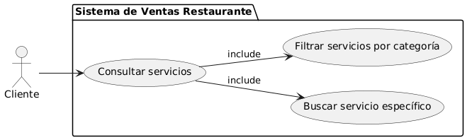
2. **Consultar información del restaurante (Cliente)**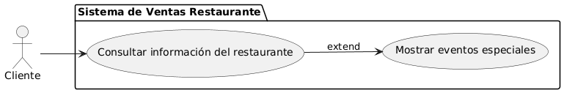
3. **Gestionar pedidos (Administrador)**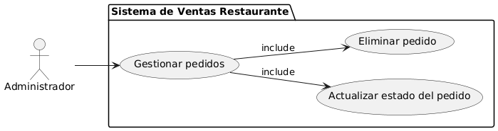
4. **Acceder al panel administrativo (Administrador)**

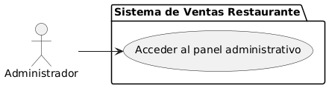

1. **Gestionar perfiles de administradores (Administrador)** Diagrama

   Descripción generada automáticamente
2. **Administrar menú (Administrador)** Diagrama

   Descripción generada automáticamente
3. **Consultar ventas (Administrador)** Diagrama

   Descripción generada automáticamente
4. **Gestionar métodos de pago (Administrador)** Diagrama

   Descripción generada automáticamente
5. **Emitir recibos de pagos (Administrador)**

1. **Gestionar stock (Administrador)**

1. **Gestionar inventario (Administrador)** Diagrama

   Descripción generada automáticamente